NOËL EN MARTINIQUE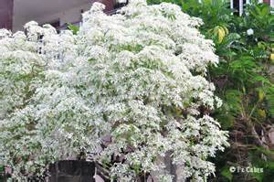fleuri-noël
A Paris, à New-York ou comme dans de nombreux endroits du monde, Noël en Martinique se passe dans des maisons privées, des bâtiments publics et autour de places décorées, et les enfants rêvent des nombreux cadeaux à venir.
Noël en Martinique revêt cependant un caractère singulier. Les filaos, notre version de l'arbre de Noël, se pare et scintille comme une nuit étoilée au sommet du Mont Pelé, la fleur délicate que nous appelons Fleuri Noel est en pleine floraison seulement à ce moment de l'année, et la crèche typiquement française est recréée soit en miniature ou, prend vit dans des parcs ou des églises, avec des figures humaines et des animaux réels.
Le dîner traditionnel de Noël est généralement composé d’un jambon fumé et caramélisé à l'avance depuis plusieurs jours, 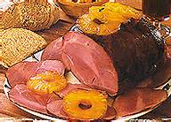
de petits pâtés salés chauds, 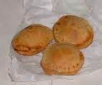
boudin créole (une saucisse piquante antillaise),
ignames, et un ragoût de porc épicée avec le pois d’Angole, 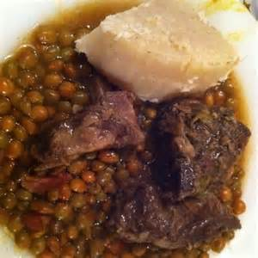
le tout couronné avec la Bûche de Noël, pour le dessert.
Une autre spécialité en Martinique à Noël, quand les oranges et les mandarines sont en abondance, est le Shrubb, une liqueur délicieuse et très fine à base de pelures séchées des fruits, sirop de canne à sucre et de rhum blanc. D'autres boissons festives créoles comprennent le punch au rhum et les spiritueux aromatisés à la réglisse, noix de coco ou hibiscus.
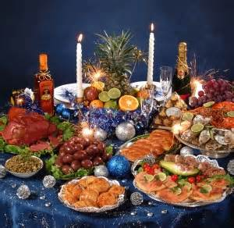
Les chants de Noël sont le point fort de la saison des vacances en Martinique. Nous appelons cela les Chanté Nwel. 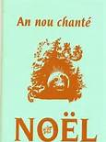
Cette ancienne tradition vient du moyen âge en France où les amis et la famille se réunissaient les uns chez les autres pour célébrer la naissance du Christ. En Martinique cependant, ces chants sont chantés d'une manière typiquement créole. Durant les trois semaines précédant Noël, les gens se réunissent chez l’un l’autre, apportent de la nourriture et chantent toute la nuit. D'un océan à l'autre, du Sud au Nord, des villages de pêcheurs aux hameaux intérieurs, les voix des amis, les familles et les voisins se rejoignent dans un Chanté Noël, accompagné par le battement des tambours, le pouls du Ti Bwa et parfois, des violons et accordéons.
A partir du 1er dimanche de l'Avent jusqu'à ce jour de Noël, ces rassemblements joyeux sont l'une des traditions les plus précieuses de la Martinique et une vitrine parfaite de la chaleur et de l'esprit du peuple martiniquais.

Cette année, les vacances de Noël auront lieu du 18 décembre 2015 au 4 janvier 2016.

Recettes:
Ragoût de porc: http://www.tatiemaryse.com/ragout-cochon-antillais/
Une très facile: les pâtés: http://www.tatiemaryse.com/recette-pates-sales-noel/
De http://www.eturbonews.com/41069/christmas-creole-style-martinique

